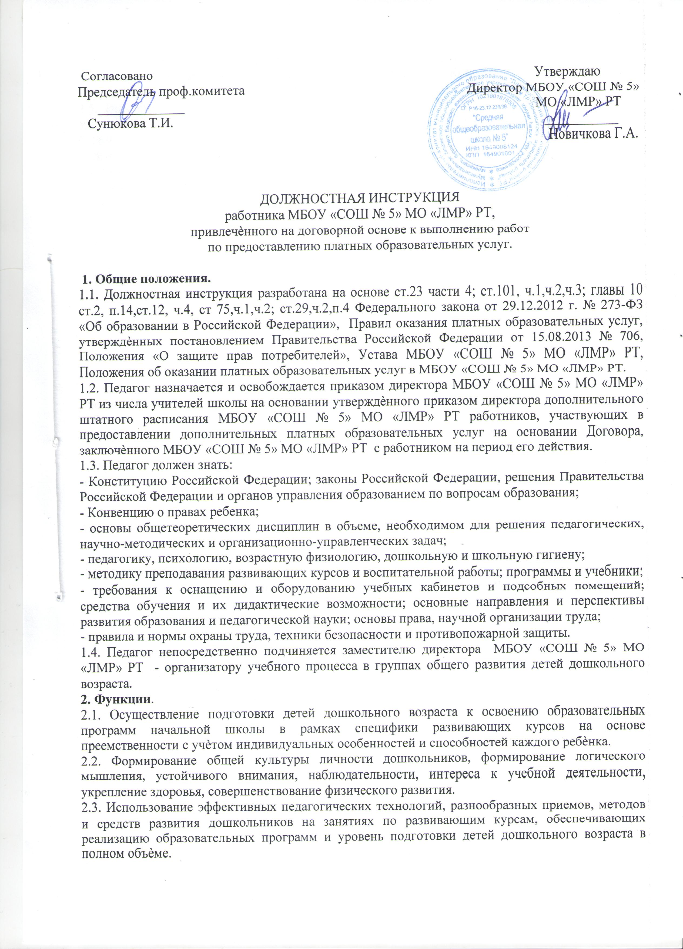
2.4. Соблюдение прав и свобод детей дошкольного возраста, содержащиеся в Законе Российской Федерации "Об образовании в Российской Федерации", Конвенции о правах ребенка. Осуществление связи с родителями (лицами, их заменяющими).
2.5. Выполнение правил и нормы охраны труда, техники безопасности и противопожарной защиты. Обеспечение охраны жизни и здоровья детей дошкольного возраста в период образовательного процесса.
3. Должностные обязанности.
3.1. Педагог развивающих курсов группы платных дополнительных образовательных услуг:
- разрабатывает рабочую программу по развивающему курсу с учѐтом методических требований к данному виду образовательной деятельности, согласовывает с заместителем директора по УВР;
- осуществляет образовательный процесс по развивающему курсу в соответствии с утверждѐнными программами, учебным планом, графиком ( расписанием ) занятий;
- планирует и обеспечивает организацию развивающей деятельности на занятиях с учѐтом возрастных психофизических особенностей детей дошкольного возраста и индивидуальных способностей каждого ребѐнка;
- поддерживает связь с родителями (лицами, их заменяющими) по вопросам успешности детей в освоения программ развивающих курсов, оказывает им консультативную помощь по содержанию материала и индивидуальным особенностям освоения данной программы ребѐнком;
- осуществляет контроль за посещением занятий детьми и отмечает отсутствующих в учебно- учѐтной документации;
- проводит занятия с соблюдением правил и нормы охраны труда, техники безопасности и противопожарной защиты и обеспечивает охрану жизни и здоровья детей дошкольного возраста в период образовательного процесса;
- обо всех возникших чрезвычайных ситуациях, происшествиях, нарушениях правил и норм охраны труда, противопожарной безопасности, нарушениях дисциплины, педагогической этики, конфликтных ситуациях возникших с участниками образовательного процесса в группах дополнительных платных образовательных услуг немедленно информирует своего непосредственного руководителя.
4.Права.
4.1.Педагог развивающих курсов группы платных дополнительных образовательных услуг имеет право:
- участвовать в управлении МБОУ «СОШ № 5» МО «ЛМР» РТ в рамках предоставления платных образовательных услуг в порядке, определяемом Уставом образовательного учреждения и Положением об оказании платных образовательных услуг в МБОУ «СОШ № 5» МО «ЛМР» РТ;
- в соответствии с действующими нормативно-правовыми актами самостоятельно выбирать и использовать методики развития детей дошкольного возраста, учебники, учебные пособия и материалы;
- пользоваться всеми трудовыми правами в соответствии с Трудовым кодексом РФ.
5. Ответственность.
5.1. Педагог развивающих курсов группы общего развития детей дошкольного возраста
несет ответственность за:
- своевременное и качественное осуществление возложенных на него должностных обязанностей;
- организацию своей работы, своевременное и квалифицированное выполнение приказов, распоряжений и поручений руководства, нормативно-правовых актов по своей деятельности;
- соблюдение правил внутреннего распорядка, противопожарной безопасности и техники безопасности;
- своевременное и качественное оформление служебной документации, предусмотренной действующими нормативно-правовыми документами;
- предоставление в установленном порядке статистической и иной информации по своей деятельности;
- оперативное принятие мер, включая своевременное информирование руководства, по устранению нарушений техники безопасности, противопожарных и санитарных правил, создающих угрозу деятельности образовательного учреждения, его работникам и детям групп дошкольного возраста.
5.2. За нарушение трудовой дисциплины, законодательных и нормативно-правовых актов педагог развивающих курсов может быть привлечен в соответствии с действующим законодательством в зависимости от тяжести проступка к дисциплинарной, материальной, административной и уголовной ответственности.

